



**本科学士毕业论文**

**基于SSM框架的实验室云端监管系统的设计与实现**

姓 名： 李宇辉

学 号： 20151104687

院 系： 计算机科学技术学院

年 级： 2015 级

专 业：计算机科学与技术(网络编程)

指导导师： 朝力萌、史大鹏

目录

基于SSM框架的实验室云端监管系统的设计与实现 1

1 概述 1

1.1 设计题目 1

1.2 系统概述 1

1.3 选题背景 1

1.4 研究现状 1

1.5 研究内容 2

2 需求分析 2

2.1 功能性需求 2

2.1.1 系统功能模块 2

2.1.2 系统实现目标 2

2.2 非功能性需求 3

3 系统功能流程图 3

3.1 登录流程图 3

3.2 添加、修改或删除数据流程图 4

4 数据库设计 5

4.1 数据分析 5

4.2 数据库的实体关系E-R图 5

5 系统设计 8

5.1 SSM框架（Spring、SpringMVC、Mybatis） 8

5.2 Spring Boot 框架 8

5.3 Apache Shiro 8

5.4 系统环境搭建 8

5.5 系统实现及系统结构 9

6. 结束语 15

致谢 16

参考文献 16

基于SSM框架的实验室云端监管系统的设计与实现

计算机科学技术学院 15网络编程 李宇辉 20151104687

指导教师 朝力萌、史大鹏

摘要 基于SSM框架的实验室云端监管系统是一个基于SSM框架的网站系统，采用Java编程语言开发，可以实现实验室信息管理，包括学生、教师的信息及权限管理，实验室实时状态查询。本论文主要介绍了基于SSM框架的实验室云端监管系统开发的选题背景以及本系统的开发环境等等，接下来对通过对系统的需求分析和设计来勾画整个程序的大概轮廓，此中包涵了对系统功能模块的设计，构建系统结构以及对系统界面的设计等等。

关键字 信息化管理；网站系统; Shiro；Spring Boot；SSM框架；Java编程语言；

1. 概述
   1. 设计题目

基于SSM框架的实验室云端监管系统

* 1. 系统概述

实验室云端监管系统采用B/S的设计结构，本系统开发主要包括后台数据处理、连接数据库、前端网页美化以及物联网四个部分。对于数据处理要求有数据完整性强、安全性高的数据库及稳定运行可多数据处理的后台程序。对于前端网页要求可视化高，多平台使用等特点。实验室云端监管系统是一个学校信息化管理的重要组成部分，实现实验室日常状况查询，使实验室管理者更加简单快捷的管理学生及实验室设备。

* 1. 选题背景

实验室管理是学校日常管理工作中的重要部分。在校学生人数的不断增加，导致实验室中学生人流量大实验室负责人管理困难。传统管理已无法满足形势需求。实验室的管理稍有不慎就会出现错误，而实验室中包含危险设备，不允许出现任何错误。这就需要实验室云端监管系统协助实验室负责人进行监管实验室。

* 1. 研究现状

2017年8月4日发布的《中国互联网络发展状况统计报告》显示，中国网民规模达到7.51亿，手机网民达到7.24亿。在总人口数量中占据较大的比例。所有使用互联网的人都会接触到网站。在这个快节奏的时代环境下，不只是通过个人电脑来进入网站，还可以通过智能手机来快速进入网站。随着时代的发展，人们已经越来越注重简洁高效，一些臃肿的软件必然会被淘汰，网站的优势由此可见，它不占用系统空间，随时使用随时打开即可。

* 1. 研究内容

为了设计此次实验室云端监管系统，我先对系统进行了需求分析。在此次设计中主要的研究内容有：

1. 了解整个网站系统的工作流程，然后编写关于系统的需求分析。
2. 针对学校对实验室管理的需求，分析并设计出整个实验室云端监管系统的功能框架结构。
3. 从需求分析的方面如入手，规划出总体设计，然后设计出整个系统的结构图。
4. 编写代码。
5. 完成设计。
6. 需求分析
   1. 功能性需求

确定系统使用时的环境，根据环境特点设计模块并结合实际操作流程来确认设计的系统是否可行，对系统目标做出明确的、完整的、清晰的、具体的分析，用以寻找开发需求。通过详细的需求分析，实验室云端监管系统设计了八个功能模块。

* + 1. 系统功能模块

系统设计了八个功能模块，包含了实验室信息管理模块、实验室位置信息管理模块、用户信息管理模块、角色信息管理模块、权限信息管理模块、温湿度信息管理模块、个人信息管理模块及消息通知模块。

细分为：

实验室信息管理：实验室信息添加、删除、修改、查询

实验室位置信息管理：位置信息添加、删除、修改、查询

用户信息管理：用户信息添加、删除、修改、查询、值日表

角色信息管理：角色信息添加、删除、修改、查询

权限信息管理：权限信息添加、删除、修改、查询

温湿度信息管理：物联网部分、温湿度信息写入与读取

个人信息管理：登录、注册、忘记密码、我的信息

消息通知：实验室权限申请、申请批准

* + 1. 系统实现目标

在网络全面普及的环境下，通过互联网进行办公，改变以往的工作方式，从而提高工作效率，建立在互联网办公系统，使工作方式可以移动化、实时化、无纸化，并且在这种基于互联技术的环境下大幅度的提高工作效率。

* 1. 非功能性需求

非功能性需求是指依照一些条件判断系统运作情形或其特性，而不是针对系统特定行为的需求。包括安全性、可靠性、互操作性、健壮性、易使用性、可维护性、可移植性、可重用性、可扩充性等特性，保证用户的请求和响应的时间尽量快，系统的高吞吐量，业务处理要强。

1. 系统功能流程图

通过对系统进行需求分析，实现本系统的功能模块如下图3.1所示：

实验室云端监管系统

个人信息管理

实验室信息管理

温湿度信息管理

消息通知

位置信息管理

用户信息管理

权限信息管理

角色信息管理

登录、注册

我的信息

实验室列表

实验室详细信息

实验室增删改查

位置信息增删改查

用户分类列表

用户增删改查

角色增删改查

权限增删改查

物联网硬件

温湿度读取写入

权限申请

申请批准

图3.1系统功能模块图

* 1. 登录流程图

用户进入登录页面，输入用户名和密码，点击登录按钮登录。系统通过Shiro进行用户身份验证及获取用户权限。如下图3.2所示：

输入用户名及密码

提示错误

是

否

输出

连接数据库

是

否

判断是否有空值

判断是否正确

获取用户权限

图3.2登录流程图

* 1. 添加、修改或删除数据流程图

用户使用某个模块的添加或修改功能时，如下图3.3所示：

输入需要新增、修改或删除的信息

展示错误信息

连接数据库

提示信息处理成功

判断是否正确

图3.3新增、修改或删除流程图

1. 数据库设计
   1. 数据分析

根据实验室云端监管系统的需求分析，需要以下的数据表：

* 实验室信息表：存放实验室信息。
* 实验室位置信息表：存放实验室位置信息。
* 用户信息表：存放用户信息。
* 用户职位表：存放用户职位信息。
* 职位信息表：存放职位信息。
* 职位权限表：存放职位权限信息。
* 权限信息表：存放权限信息。
* 实验室温湿度状态表：存放实验室温湿度状态信息。
  1. 数据库的实体关系E-R图

实验室基本信息

图4.1 实验室基本信息E-R图

实验室位置信息

图4.2 实验室位置信息E-R图

实验室温湿度状态

图4.3 实验室温湿度状态信息E-R图

用户信息

图4.3 用户信息 E-R图

用户职位信息

图4.3 用户职位信息 E-R图

职位信息

图4.3 职位信息 E-R图

职位权限信息

图4.3 职位权限信息 E-R图

权限信息

图4.3 权限信息 E-R图

1. 系统设计
   1. SSM框架（Spring、SpringMVC、Mybatis）

Spring是一个轻量级的开源Java开发框架，控制反转（IoC）和面向切面（AOP）的容器框架。用于解决企业应用开发的复杂性。Spring不局限于服务器端的开发。其简单性、可测试性和松耦合可以为任何Java应用提供服务。

Spring MVC是Spring Framework的后续产品。Spring MVC 分离了控制器、模型对象、分派器以及处理程序对象的角色，更方便进行定制。

MyBatis是一个基于Java的持久层框架，通过XML或注解用于配置及原始映射。将接口和Java的POJO映射成数据库中的记录。也可将数据库结构自动生成POJO。

* 1. Spring Boot 框架

Spring Boot是全新框架，和微服务紧密联系在一起，通过起步依赖为项目的依赖管理提供帮助。用以简化Spring程序下的环境搭建及开发。起步依赖由特殊的Maven依赖和Gradle依赖组成，根据依赖传递自动把其他所需依赖引入项目，通过传递依赖解析定制的依赖。该框架采用特定的方式进行环境配置搭建，从而不再需要编写复杂的配置文件。能在最小的阻力下开发Spring应用程序。可以更加快捷地开发Spring应用程序，专注于应用程序的功能。Spring Boot使项目简化，可快速整合第三方框架，无需配置文件。并且内嵌了servlet容器，降低了对环境的要求。对整个团队的开发及维护来说，节约了大量的成本。

* 1. Apache Shiro

Apache Shiro是一个功能完善、使用简便的Java安全框架。提供了应用程序安全性API用以执行身份验证、权限授予、信息加密、会话管理四大应用程序安全性基础问题。易用性是这个项目的最终目标。简化到新手都可以使用,安全问题不再是一种痛苦了。

* 适用范围全面：没有范围限制的Apache Shiro可以为安全需求提供“一站式”服务。并且可以在任何环境中工作。
* 强大的网络能力：Apache Shiro的web应用程序的支持,允许基于应用程序的URL创建灵活的安全策略和网络协议(例如REST),同时还提供一组JSP库控制页面输出。
* 高集成：清晰的Shiro API和设计模式使它容易与许多其他框架和应用程序集成。可以完美集成到Spring框架。
* 后端支持：Apache Shiro是Apache软件基金会的一部分，项目开发问题有用户组、社区及Apache随时提供帮助。
  1. 系统环境搭建

本实验室云端监管系统是由Eclipse搭建的基于SSM框架的Maven项目，采用Spring Boot简化SSM框架的配置文件。使用MyBatis中Generator从数据库中逆向生成POJO。系统运行时使用Spring Boot中内嵌的Tomcat。在系统安全方面整合Shiro，为后期系统开发中系统安全及权限管理提供服务支持。

* 1. 系统实现及系统结构
     1. 登录、注册功能后台模块及前端网页

登录、注册功能模块包括登录功能、注册功能及密码重置功能。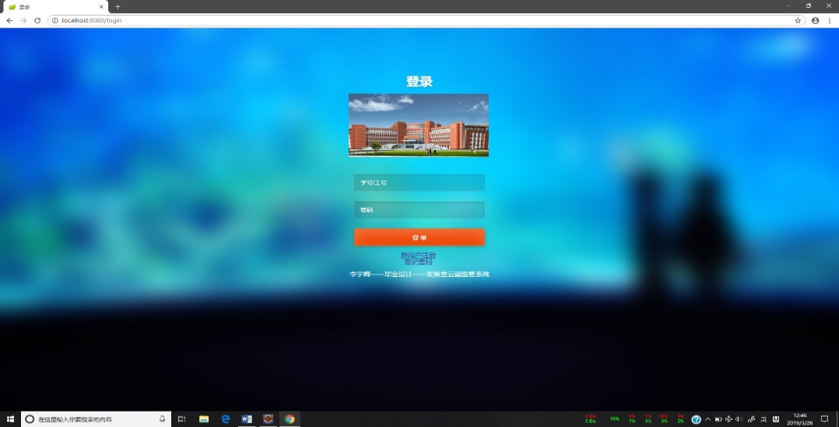

图5.1 登录界面

登录功能：

从前端网页form表单获取用户名及密码传递到后台，在后台将密码进行MD5加密后，通过Shiro进行登录验证。登录成功进入网站主页。

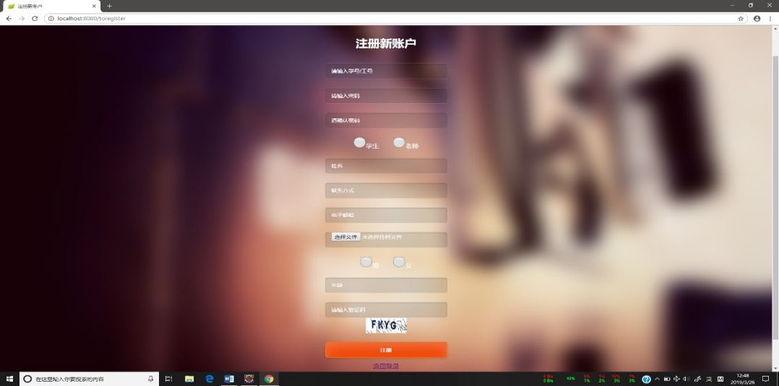

图5.2 注册界面

注册功能：

前端页面中使用JavaScript对两次密码进行输入比对，确保信息完整。并从前端网页获取用户的信息通过Form表单传递到后台，通过request获取后台验证码并核实与前端传回验证码。将照片储存到本地路径；随机获取密码盐对密码进行md5加密；将照片虚拟路径、加密后密码、密码盐及其他个人信息写入数据库。注册成功跳转至登录界面。

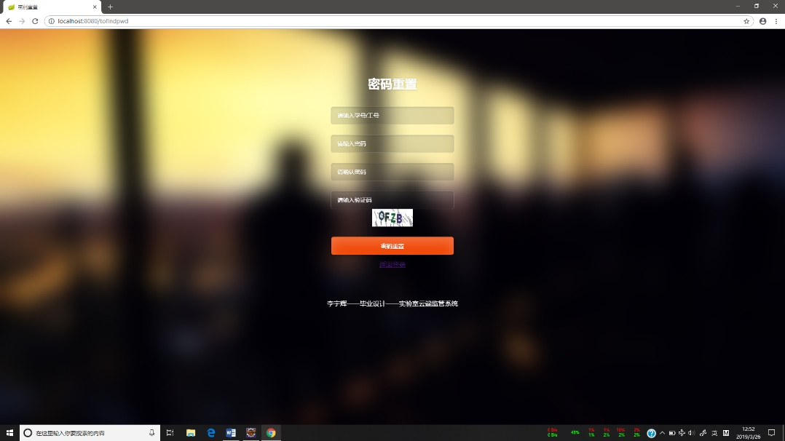 图5.3 忘记密码

忘记密码功能：

前端页面中使用JavaScript对两次密码进行输入比对，确保信息完整。并从前端网页获取用户的信息通过Form表单传递到后台，通过request获取后台验证码并核实与前端传回验证码。重新获取随机密码盐，对新密码进行加密，并把新密码及新密码盐存入数据库。

* + 1. 角色信息“增删改查”后台模块及前端

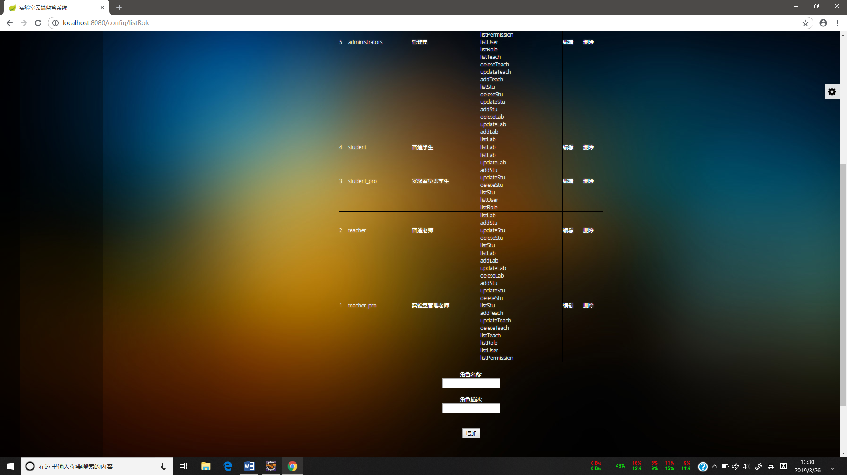 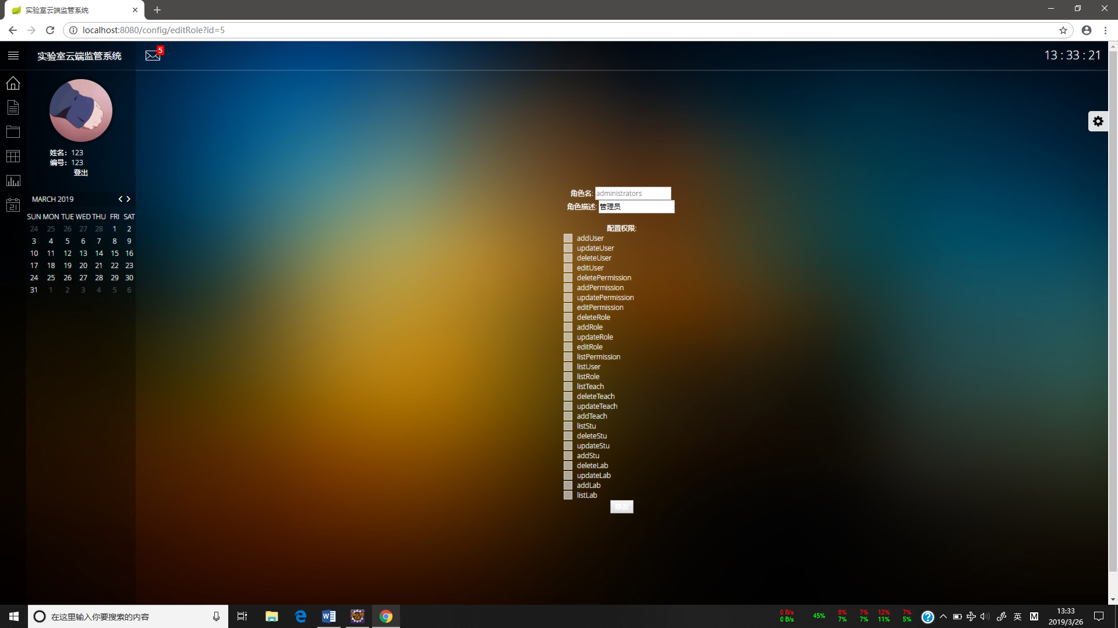

图5.4.1 角色查看与添加 图5.4.2 角色修改

*当前功能属于管理员权限

后台Controller从数据库中获取中角色信息，再通过中间表进行连表查询，获取每个角色的权限信息。

可查询全部角色信息并展示，可添加、删除角色信息。

可修改角色拥有的权限及角色信息（新添加角色需修改权限）。

* + 1. 权限信息“增删改查”后台模块及前端网页

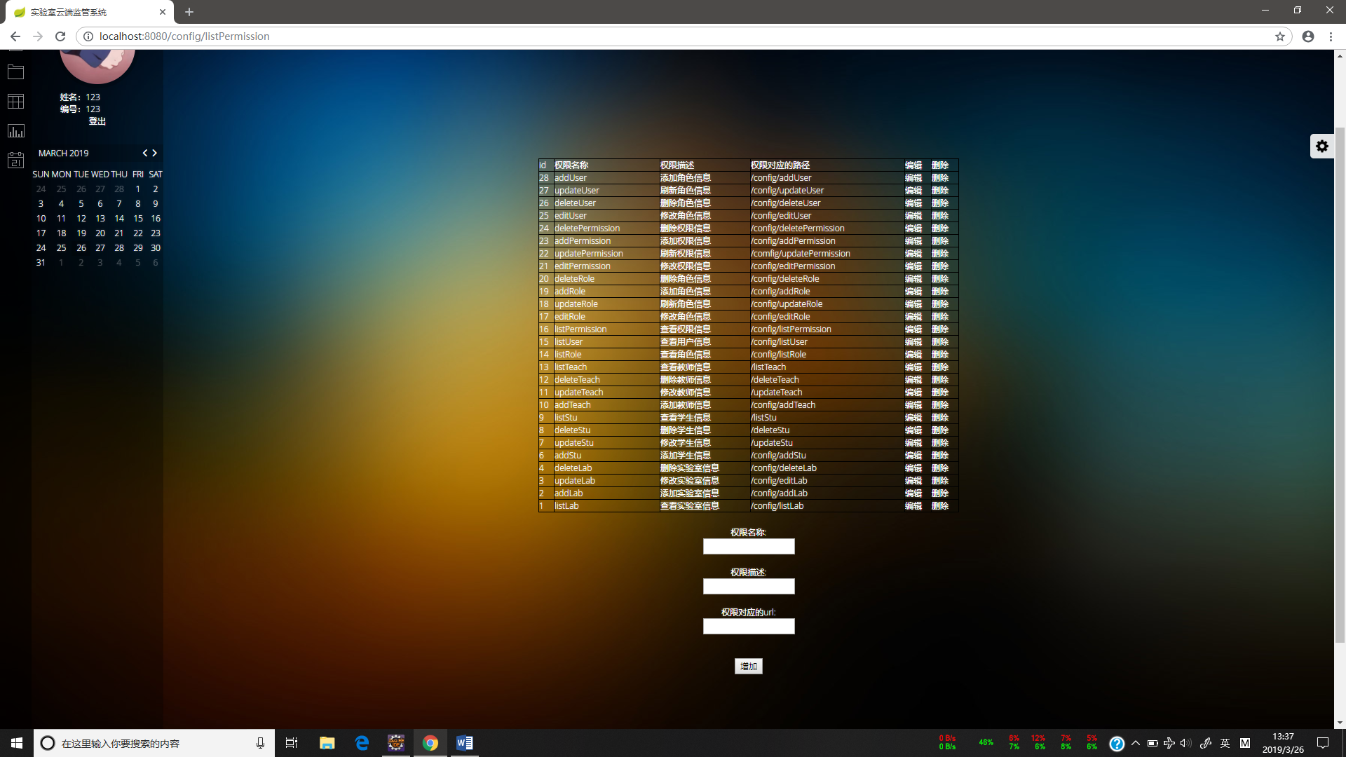

图5.5 权限增删改查

*当前功能属于管理员权限

后台Controller从数据库中获取中权限信息

查询全部权限信息并展示，可添加、删除权限信息。

可修改权限信息。

* + 1. 用户信息展示后台模块及前端网页

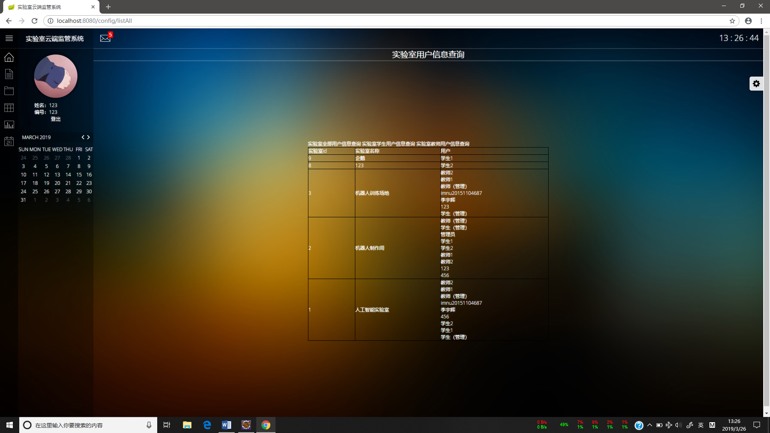

图5.6 用户信息展示

后台Controller从数据库中获取中实验室信息，再通过中间表进行连表查询，获取每个实验室的用户信息。

查询全部用户信息，可按教师、学生分类展示。

* + 1. 用户信息“增删改”后台模块及前端网页

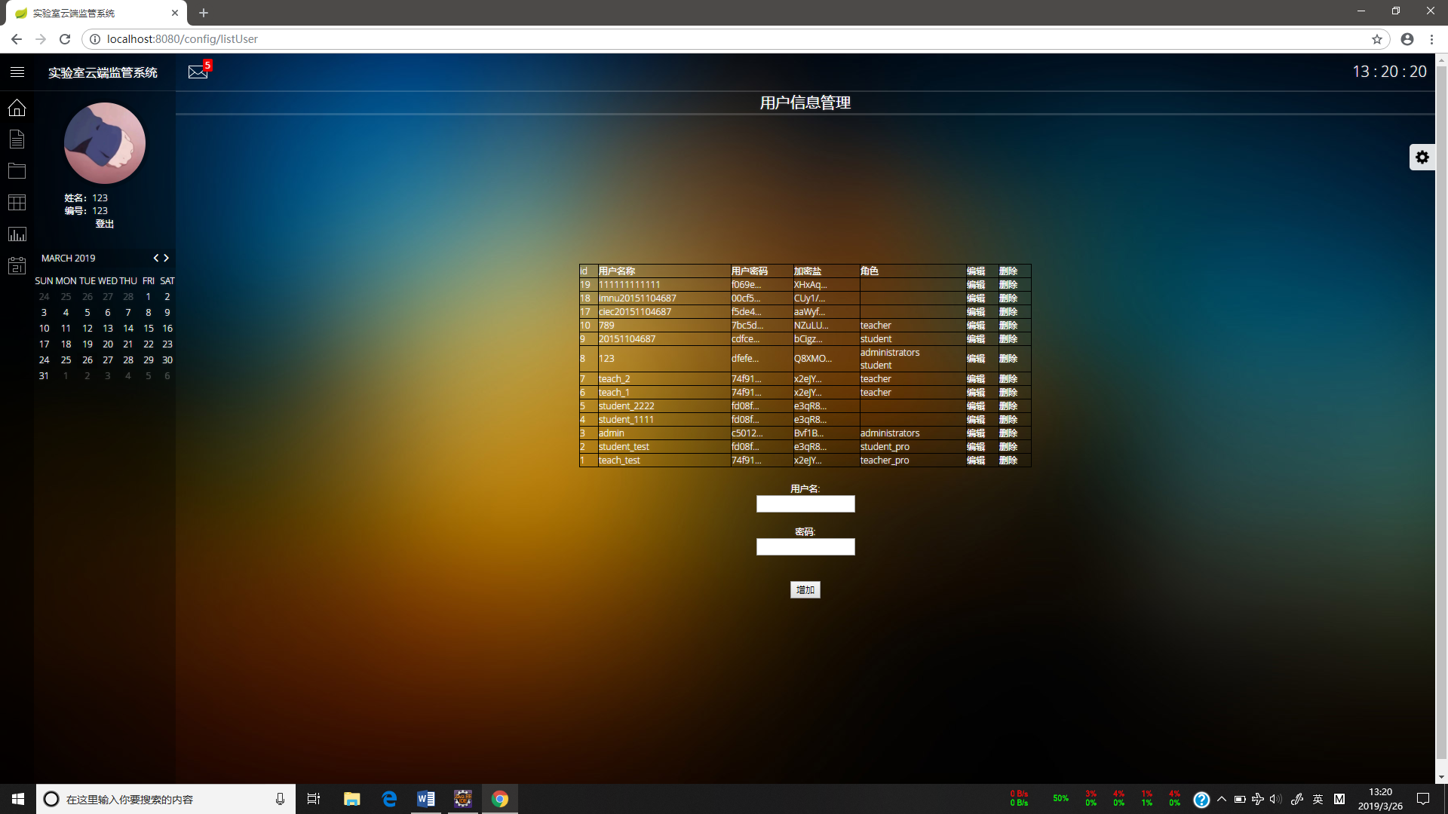 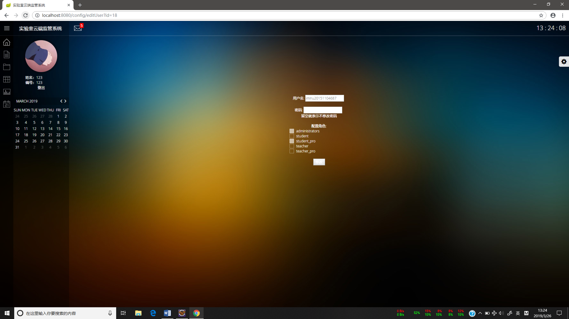

图5.7.1 用户查询与添加 图5.7.2 用户修改

*当前功能属于管理员权限

后台Controller从数据库中获取中用户信息，再通过中间表进行连表查询，获取每个用户的角色信息。

查询全部用户信息并展示，可添加、删除用户信息。

可修改用户信息及修改用户角色信息。（新添加用户需修改角色信息）

* + 1. 我的信息展示及修改

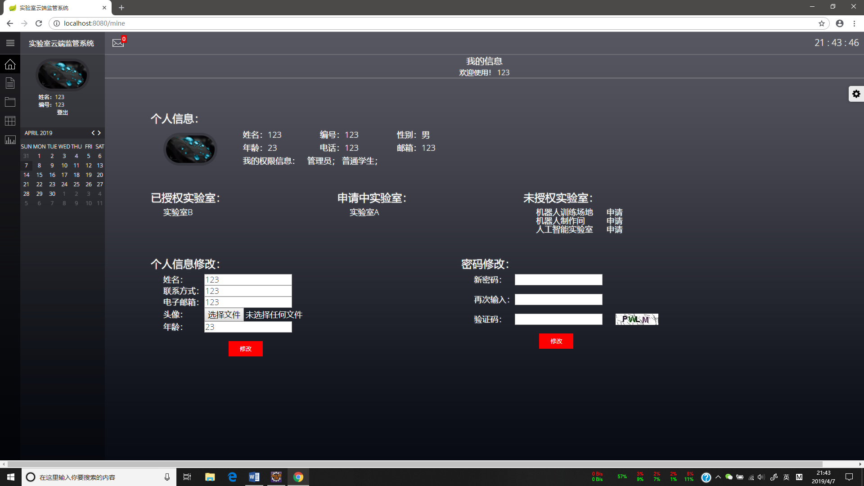

图5.8 我的信息

后台Controller从数据库中获取中当前登录用户信息，再通过中间表进行连表查询，获取用户的角色信息、实验室权限信息。

修改时将信息传回Controller进行信息变更。

* + 1. 实验室信息展示后台模块及前端网页

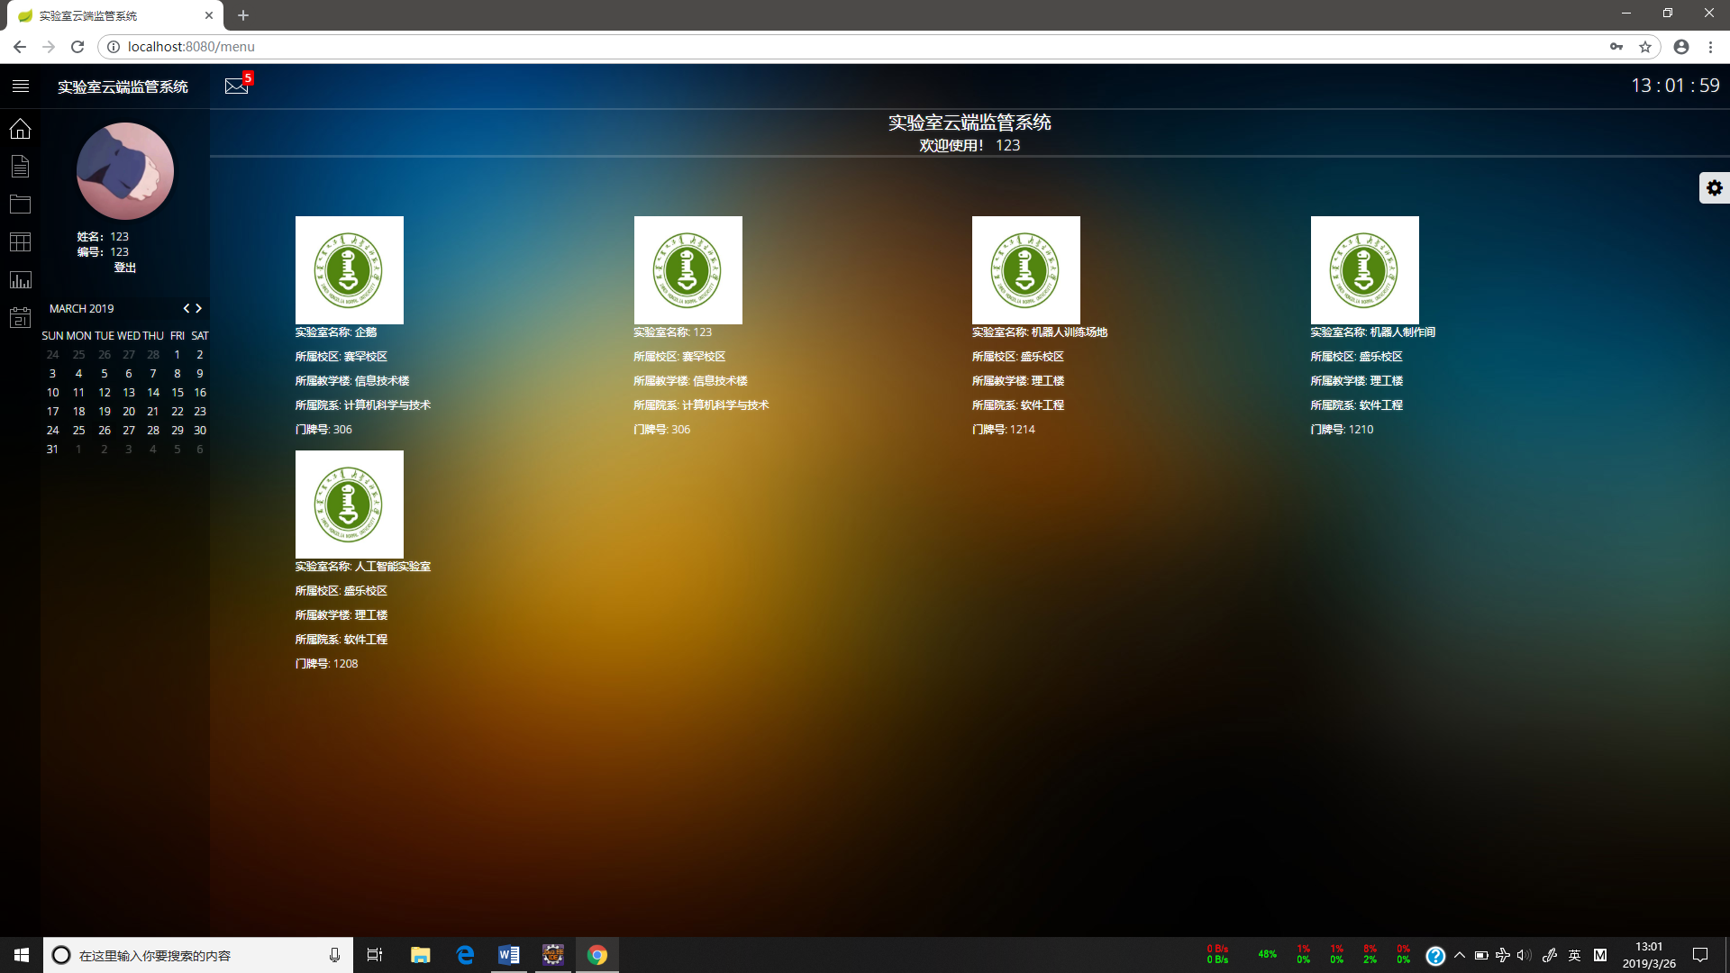

图5.9.1 实验室列表

登录后在后台Controller从数据库中获取中实验室信息。使用HTTP Session传递至前端，使用c:forEach循环遍历展示实验室列表。

查询所有实验室并展示，点击可进入实验室信息详情。

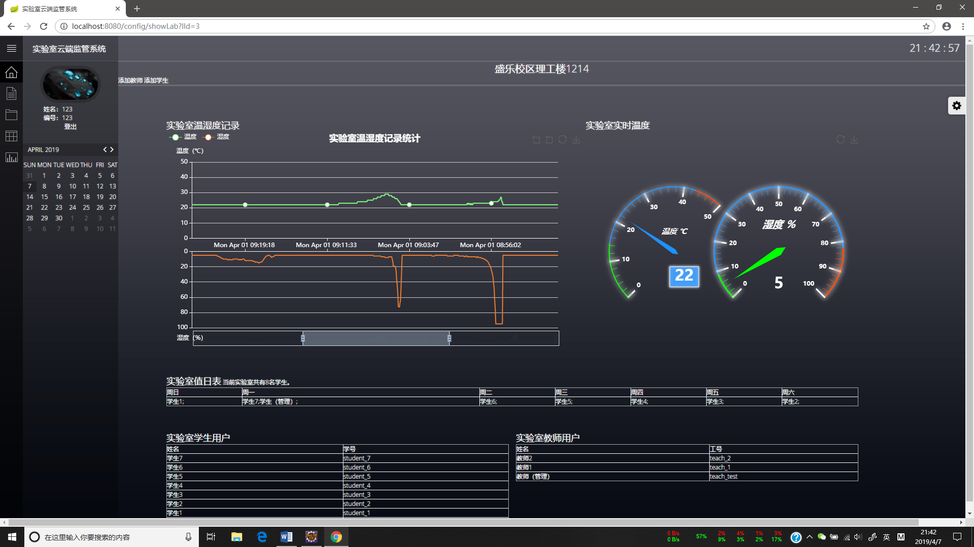

图5.9.2 实验室详情

在后台Controller获取当前展示的实验室id，通过id获取实验室中授权教师、学生及实验室温湿度记录。使用百度EChars仪表盘图表显示实时温湿度，折现图标展示温湿度记录。

* + 1. 实验室信息“增删改”后台模块及前端网页

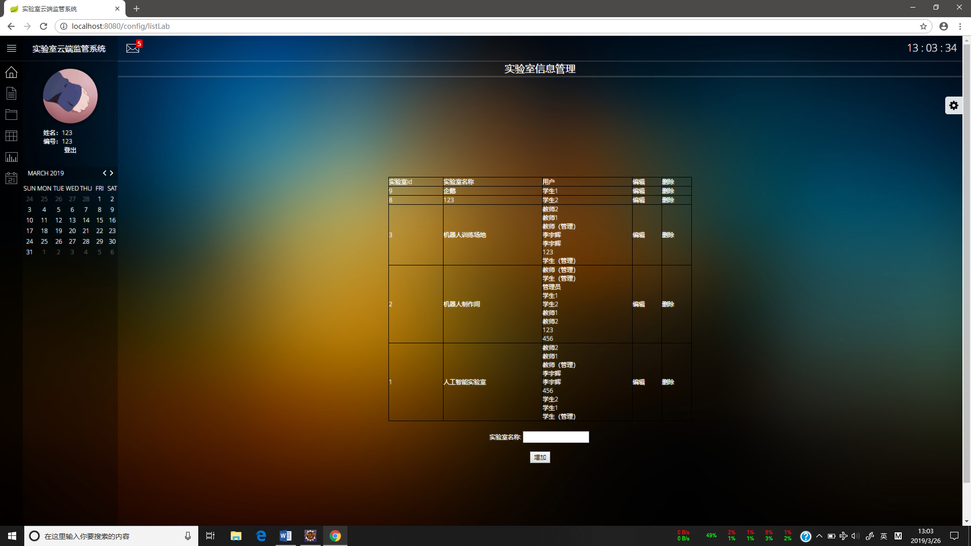 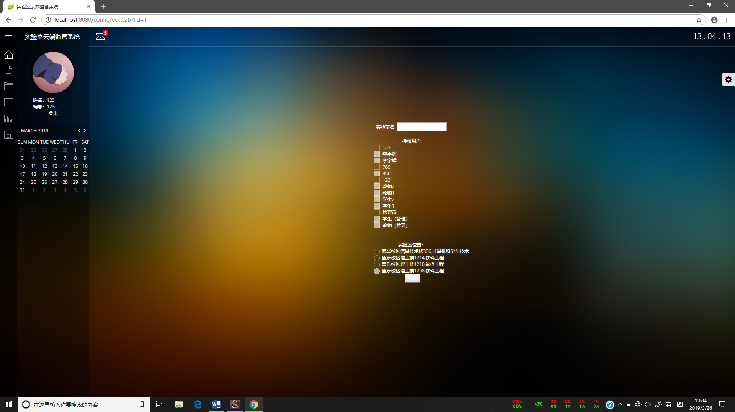

图5.10.1 实验室查看与添加 图5.10.2 实验室修改

后台Controller从数据库中获取中实验室信息，再通过中间表进行连表查询，获取每个实验室的用户信息。

查询全部实验室信息并展示，可添加、删除实验室信息。

可修改实验室中用户及实验室所在位置信息（新添加实验室需修改信息）。

* + 1. 实验室位置信息“增删改查”后台模块及前端网页

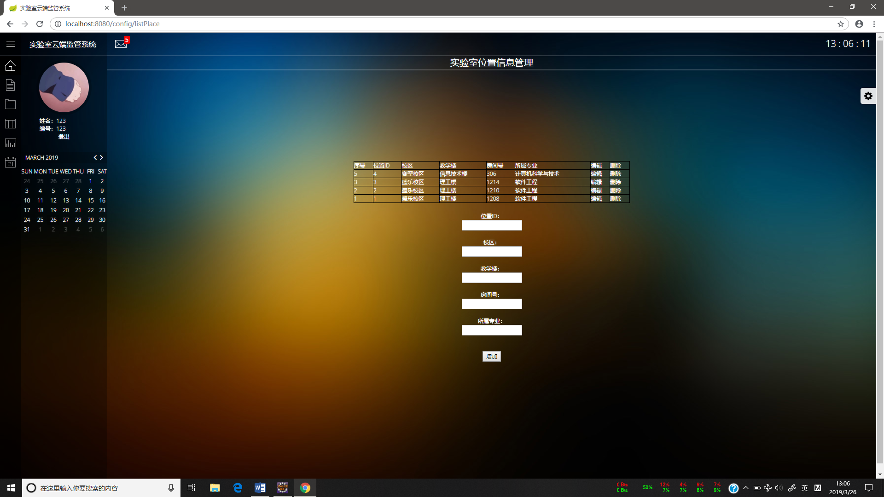 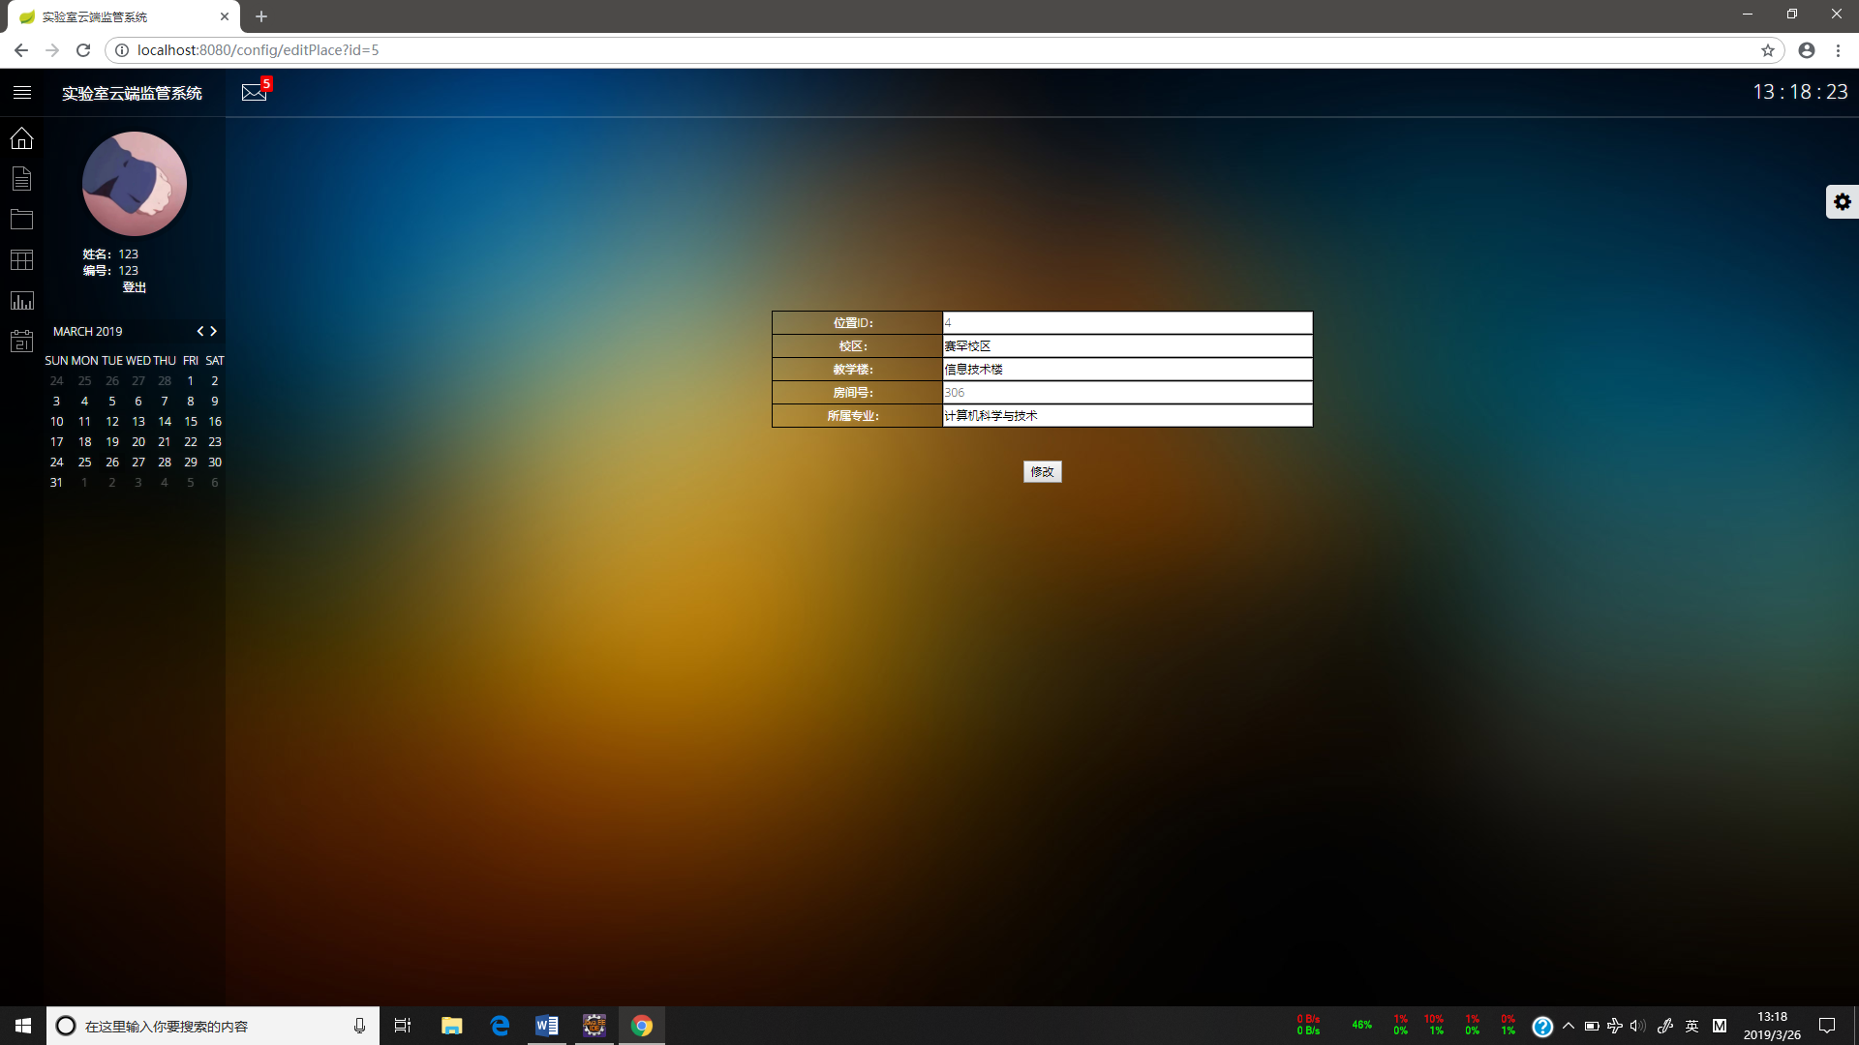

图5.11.1 位置查看与添加 图5.11.2 位置信息修改

后台Controller从数据库中获取中实验室信息，再通过中间表进行连表查询，获取每个实验室的位置信息。

查询全部实验室位置信息并展示，可添加、删除位置信息。

可修改位置信息。

* + 1. 值日表功能模块

前端通过JavaScript读取实验室学生信息，顺序排列7天值日表。起始日为周一。

* + 1. 实验室权限申请模块

用户申请实验室时，通过URL将用户id及实验室id传递给Controller。在数据库实验室与用户的中间表中添加此条信息，用户属性为“申请中”，实验室负责教师提示用户申请，同意后属性变更“已通过”，否之“未通过”。用户提示申请结果，确认后加入实验室或清除数据。

* + 1. 温湿度信息录入功能模块（Java控制台程序）

读取串口中Arduino传递的数据，分类后直接写入数据库。

* + 1. 温湿度获取功能模块（Arduino程序）

读取DHT11的温湿度信息，通过串口传递给服务器。

* + 1. 温湿度获取功能硬件

由Arduino Nano，DHT11温湿度传感器组成。

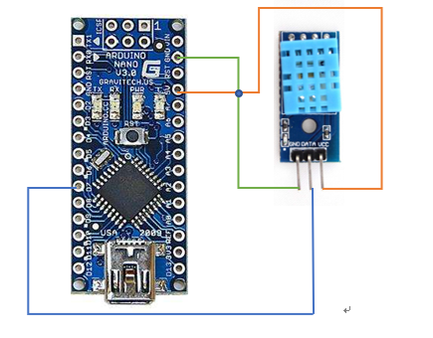

图5.12 物联网部分硬件电路连接图

# 6. 结束语

学校信息化管理是一种发展趋势，在互联网+的这个大环境下，我需要将实际的学校信息化管理和计算机技术相结合，从而实现一个快速、便捷，高效的教学环境。学校信息化管理的核心是实际的学校信息管理，是一种基于B/S模式的信息服务系统，它有着先进的计算机技术与实际的学校信息化管理理论于一身，能够快速的适应于当今学校信息化系统的开发需求。在设计的过程中系统的某些功能是随着设计的进行逐步确定和修改的，在系统中，还有很多不完之处，还需要对页面进行美化，数据库也需要更多的考虑。

# 致谢

在即将毕业之际，特别感谢我的指导老师朝力萌老师和史大鹏老师，也同时感谢在大学期间教导过我的其他老师，在大学的四年里，谢谢你们教会了我许多的技术知识，而且在生活上也特别关心，同时在这里我向所有关心我的及帮助我的老师和同学们致以最真诚的感谢。

# 参考文献

* + - 1. 耿祥义，张跃平．JAVA 2实用教程[M]．北京：清华大学出版社，2017.4
      2. 丁振凡.Java语言实用教程.北京：北京邮电大学出版社，2014.1
      3. 贾晓芳，沈泽刚. Java Web应用开发中的常见乱码形式及解决方法[J]. 软件导刊，2017.04
      4. 蔡剑，景楠．Java Web应用开发[M]．北京：高等教育出版社，2013.10
      5. 施霞萍等编著.Java程序设计教程 第2版.北京：机械工业出版社，2012
      6. 陈国君等编著.Java2程序设计基础.北京：清华大学出版社，2014
      7. 郑莉.王行言编著.Java语言程序设计.北京：清华大学出版社，2010
      8. 刘晓华．JSP应用开发详解[M]．北京：电子工业出版社，2009.5
      9. 沃尔斯．Spring in Action [M]．北京：人民邮电出版社，2016.4
      10. 范斯瓦尼．MySQL 完全手册[M]．北京：电子工业出版社，2013.3